AMÉRICA | VIDA NUEVA
La Iglesia de Brasil sale en defensa de la Amazonía
Duras críticas al decreto del presidente Temer que anula una reserva natural del tamaño de Suiza para que pueda ser explotada.
“Este decreto vilipendia la democracia brasileña”, denuncian los obispos.
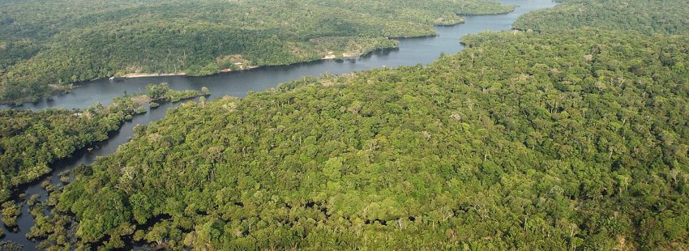

29/08/2017
ÓSCAR ELIZALDE PRADA | publicado en vida nueva

A través de una nota pública dada a conocer el 28 de agosto, la Red Eclesial Panamazónica (REPAM) de Brasil y la Comisión Episcopal para la Amazonía de la Conferencia Nacional de Obispos de Brasil (CNBB) han expresado su repudio frente al decreto presidencial del pasado 23 de agosto que extingue la Reserva Nacional de Cobre y sus Asociados (RENCA), una medida que ha sido calificada como “altamente dañina” y “antidemocrática”.

“La extinción de la RENCA representa una amenaza política para todo el Brasil”, se lee en el comunicado firmado por el cardenal Cláudio Hummes, presidente de la Red latinoamericana y de la Comisión Episcopal para la Amazonía de la CNBB, y por el obispo Erwin Kräutler, presidente de la REPAM-Brasil y secretario de la misma Comisión, sumándose a las voces de la Iglesia en la Amazonía, de los ambientalistas y de diversos sectores de la sociedad brasileña –incluyendo músicos y artistas– que se han pronunciado en defensa de la biodiversidad panamazónica y de los pueblos indígenas.

El Gobierno, al servicio del extractivismo

Al constatar que “ninguna consulta fue realizada a los pueblos indígenas y a las comunidades tradicionales”, como lo exige la Constitución y la normativa internacional, la Iglesia brasileña señala que “el decreto de extinción de la RENCA vilipendia la democracia brasileña, pues con el objetivo de atraer nuevas inversiones al país, el Gobierno brasileño apenas consultó a las empresas interesadas en explotar la región”.

De este modo, según continúa la nota, “el Gobierno cede a los grandes empresarios de la minería que, desde hace años, solicitan su extinción, y a las presiones de la bancada de parlamentarios vinculados a las compañías extractivas que financian sus campañas”, denuncian la REPAM y la Comisión Episcopal para la Amazonía.

Con un área de 46.450 kilómetros cuadrados –mayor que el territorio de Suiza– la RENCA se ubica entre los estados de Amapá y Pará y posee nueve áreas ambientales protegidas desde 1984, incluyendo las Tierras Indígenas Waiãpi y Rio Paru D’Este. “La apertura a la explotación minera de cobre, oro, diamante, hierro, niobio, entre otros, aumentará la deforestación, la pérdida irreparable de la biodiversidad y los impactos negativos contra los pueblos de toda la región”.

Costes ambientales y sociales irreversibles

En contra de los anuncios del Gobierno de Michel Temer sobre las ‘bondades’ que traería la explotación minera en esta región, la Iglesia advierte sobre las incalculables consecuencias ambientales y sociales: “No habrá cómo garantizar la protección de los bosques, de las unidades de conservación, y mucho menos de las tierras indígenas, que serán directamente afectadas de forma violenta e irreversible”.

La destrucción generada por las empresas mineras que desde hace décadas actúan en la Amazonía brasileña habla por sí misma: “Deforestación, polución, agotamiento de los recursos hídricos por el alto consumo de agua para la minería y su contaminación con sustancias químicas, aumento de la violencia, droga y prostitución, incremento de conflictos por la tierra, y una descontrolada agresión a las culturas y modos de vida de las comunidades indígenas y tradicionales”, hacen parte del inventario de impactos del extractivismo, denuncian estas instancias eclesiales.

“La prioridad deberá ser siempre la vida”

Ante esta realidad, la REPAM y la Comisión Episcopal para la Amazonía evocan las palabras del papa Francisco en la encíclica Laudato si’, para exhortar a los políticos a defender la Amazonía, “impidiendo que más empresas mineras destruyan uno de nuestros mayores patrimonios naturales”. “La política no debe someterse a la economía y a los dictámenes y al paradigma eficiente de la tecnocracia, pues la prioridad deberá ser siempre la vida, la dignidad de la persona humana y el cuidado de la Casa Común, la Madre Tierra”.

Por su parte, el Palacio del Planalto anunció en la tarde del mismo 28 de agosto la necesidad de clarificar la decisión de extinguir la reserva, para lo cual ha sido publicado un nuevo decreto que revoca el de la semana pasada, no obstante que mantiene la decisión de extinguir la RENCA, según ha informado la Folha de S. Paulo. El ministro del medio ambiente, José Sarney Filho, admitió el recelo por una “deforestación desenfrenada” en la región, aclarando que “su Gabinete no participó en la edición del primer decreto”. El nuevo decreto indica “punto por punto” cómo se asegurará la preservación ambiental en la región, aseguró el ministro.

